标题

作者姓名，系所

摘要：标题是能反映论文中特定内容的恰当、简明的词语的逻辑组合，应避免使用含义笼统、泛指性很强的词语(一般不超过26字，尽量不用“……的研究”“一种……”及英文缩略词等表达形式)。摘要应包括研究目的、主要的方法、结果和结论等内容，应是一篇完整的短文，具有独立性和自含性，即不阅读全文，就能获得必要的信息。摘要能否准确、具体、完整地概括原文的创新之处，将会影响论文的审稿结果。摘要应使用科学性文字，不使用文学性修饰词；不使用图、表、参考文献、复杂的公式、英文缩略语、非公知公用的符号或术语；不要加自我主观评价，如“…研究有广阔的应用前景”“具有极高的…价值”“目前尚未见报道”“首次提出…”等。摘要一律采用第三人称表述，不使用“本文”“作者”“本研究”等作为主语。摘要长度一般为250～300字。

关键词：关键词1；关键词2；关键词3；关键词4；关键词5

【说明：关键词是为了便于作文献索引和检索而选取的能反映论文主题概念的词或词组，每篇论文标注4~8个关键词，词与词之间用分号隔开。中文关键词尽量不用西文符号。】

**0** 引言

引言作为论文的开端，主要是回答“为什么研究”这个问题，引导读者阅读和理解全文。应以简短的篇幅介绍论文的写作背景和目的，以及相关领域内他人已做的工作和研究的概括[1-3]，说明与他人工作的关系，目前的研究热点[2,4]、存在的问题及作者工作的意义。已有研究现状的评述请坚持客观性原则。引言中不应详述同行熟知的，包括教科书上已有陈述的基本理论、实验方法和基本方程的推导。

引言也可点明本文的理论依据、实验基础和研究方法，简要阐述研究内容，预示研究的结果、意义和前景，但不必展开讨论。引言宜开门见山，突出重点，其内容不应与摘要雷同，也不应是摘要的注释；一般应与结论相呼应，但也应避免与结论雷同。引言不含插图表格和数学公式的推导证明。为了说明作者对前人所作的工作进行了广泛和深入的了解，在引言中适当地列举参考文献给予佐证，可以增加可信度，但应避免所有文献全集中在引言中出现而后文中不再提及。引言一般1000字以内。引言中不包括图、表、公式推导及附录。

1 正文写作要求【一级标题】

1.1 论文版面篇幅要求【二级标题】

正文双栏排版，篇幅（计空格、图表占位）一般5000字左右。

1.2 章节标题

科技论文一般最多用三级标题，同一层次的标题应尽可能“排比”，即词（或词组）类型相同（或相近），意义相关。在标题以下，对于不设标题的分段、分层可以用1）、2）、3）标注。

章节标题不能重复。

1.3 缩写词

缩略语或尚无标准或规定甚至自定义的名词术语，应在首次出现时（包括摘要、引言、正文）给出全称。具体格式为：中文名称（英文全称（可选），英文缩写），如：能量管理系统（energy management system，EMS）。第一次给出全称后，下文可仍用中文全称或英文缩写，但不要中英文混用。

1.4 术语一致性

表示同一概念的名词术语在全文（包括图表中）应前后一致。对于做简称处理的较长术语首次出现请给出全称。

1.5 字符要求

1.5.1 字符的斜体【三级标题】

以下字符需要斜体书写：物理量的符号（pH除外）；从量的符号转化而来的上下角标；一般函数符号；变数符号。

需特别注意的是：对于矢量（向量）、矩阵的符号需要用黑斜体。

1.5.2 字符的正体

量的单位,如m，s，A，V，kg等；用于构成十进倍数和分数单位的词头，如k，M，G，d，c，m等；化学元素符号；缩略语；仪器的规格型号；某些常数的符号（仅限于自然对数的底e、圆周率π、复数的虚部i或j;数学运算符，如：矩阵转置号T、微分号d、偏微分号∂、连加号∑、对数号（log，lg，ln）、及sin，tan，exp，div，det，lim，min，max等。如,。

需特别注意的是：5个特殊集合用黑正体，**N**（自然数集或非负整数集），**Z**（整数集），**Q**（有理数集），**R**（实数集），**C**（复数集）。

2 图、表、公式要求

2.1 图总体要求

全文插图不要超过5张。图在正文中按出现的先后顺序编号并排在正文相应位置。在图下面标注图注、中英文图题（中英文需完全对应）。有分图用（a）,（b）,（c）等标号，并给出分图题。图宜精选，应具有自明性，切忌与表及文字表述重复。仿真软件或实验仪器直接生成的图形（如录波器图），应根据本刊要求保留相关图形要素，去掉无用信息。

正文中图尽量为彩色绘制。辅助、支持性的图表可移入文后附录中，示例见附录A图A1、表A1。照片图尽量放在附录中，如附录B图B1所示。

图中应尽量避免出现公式，可直接采用公式编号（如式（1））的方式代替。对图中第一次出现的变量，若在正文中未解释其含义，需采用“图中：*a*为……”的方式解释其含义。

2.1.1 不同软件绘制图片的输出格式

本刊不接受位图文件（照片除外），本刊接受的绘图软件及输出文件格式如下，请作者提供图形原始文件。

1）Visio软件：输出*.vsd，*.vsdx，*.pdf格式，可制作流程图、结构框图、元器件图等。

2）Matlab和Origin软件：输出*.eps，*.pdf，*.emf三种格式，可制作曲线图，三维图。

3）Excel表：输出*.xls，*.xlsx格式，可制作曲线图、柱状图、圆饼图。

4）PPT：输出*.ppt，*.pdf格式。请勿将位图图片嵌在PPT页面中、再将PPT页面嵌在Word稿件中。

5）Word绘图工具：输出*.doc，*.pdf格式。勿将位图图片直接嵌在Word文件中。

6）其他：其他软件优先存储*.pdf格式，如不能存PDF格式，请与编辑部联系。

2.1.2 各种类型图形绘制要求

1）流程图

如图1所示，完整的流程图必须有唯一的开始和结束，使用圆角矩形框表示；判断逻辑出口须有YES和NO(标为Y和N)。

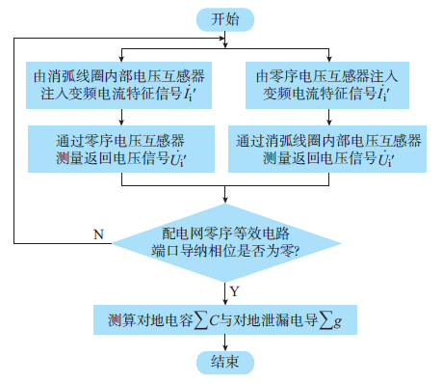

图**1**  中文图题**1**

**Fig.1 English title 1**

2）曲线图

曲线图需删除背景网格，线条清晰，以实线为主，色彩分明，不同含义的曲线可以线型粗细进行区分。横纵坐标需要注明物理量及单位、刻度值。刻度分布均匀且原点处有确定数值。坐标图要求刻度线朝向图内，去掉无刻度值的刻度线，删除上框线和右框线。不同曲线含义可在图形中用指引线标注或在图下方用不同线型示例。嵌在图中的图注说明不能遮挡曲线。

平面坐标曲线如图2所示。

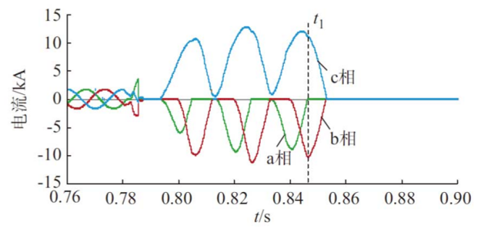

(a) 指引线标注

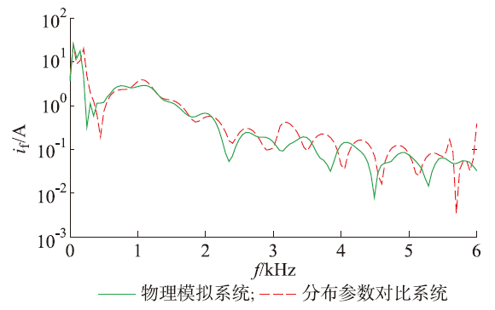

(b) 在图下方

图**2**  中文图题**2**

**Fig.2 English title 2**

三维坐标图如图3所示。

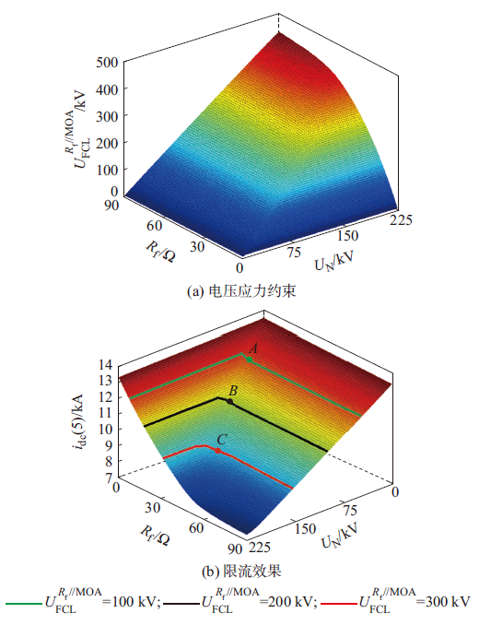

图**3** 中文图题**3**

**Fig.3 English title 3**

曲线图的另一种形式，横纵坐标为箭头，没有数值，如图4所示。

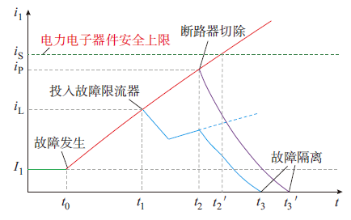

图**4** 中文图题**4**

**Fig.4 English title 4**

3）柱状图

直方图要求图形完整、标注齐全，填色以浅色为宜；若有分立坐标，文字按“顶左底右”方式排列；图注可在图中空白处或下方整齐排列。示例如图5所示。

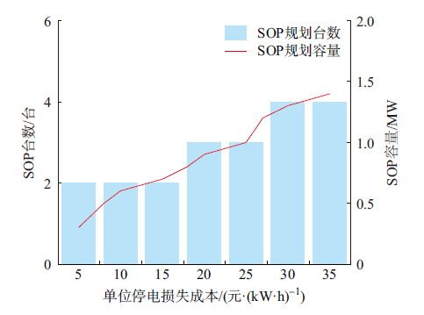

(a) 图注在空白处

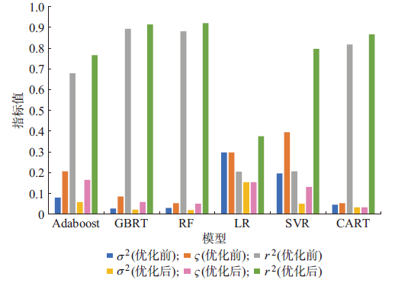

(a) 下方整齐排列

图**5** 中文图题**5**

**Fig.5 English title 5**

2.1.4 其他

饼图要求颜色对比直观、尽量采用浅色系、数据完整。示例如图6所示。

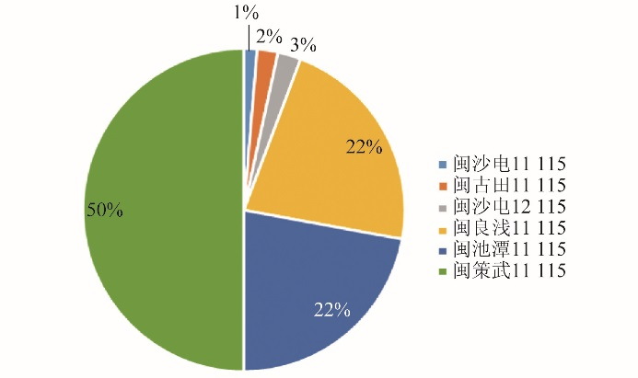

图**6**  中文图题**6**

**Fig.6 English title 6**

系统架构图如图7所示。

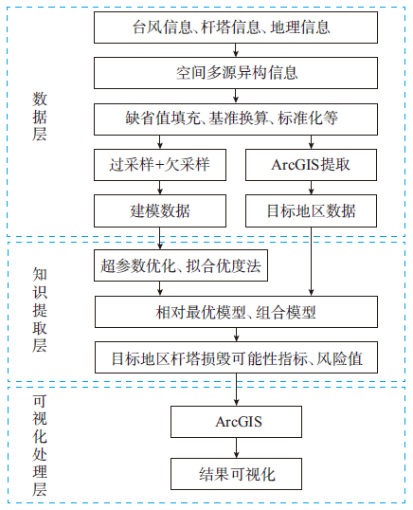

图**7** 中文图题**7**

**Fig.7 English title 7**

拓扑图如图8所示。

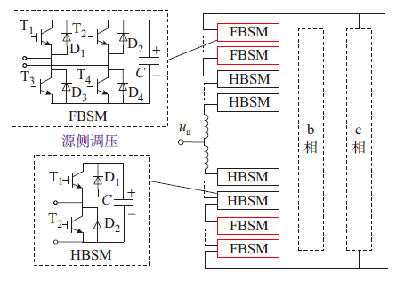

图**8** 中文图题**8**

**Fig.8 English title 8**

线路联络图如图9所示。

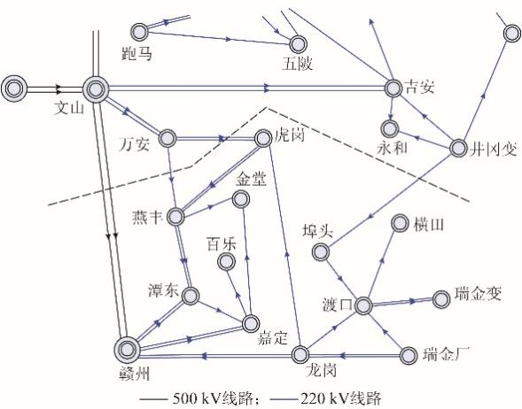

图**9**  中文图题**9**

**Fig.9 English title 9**

【说明：因地图有很强的政治性和科学性，展示地理接线时尽量不要用实际的含国界地图。】

2.2 表格要求

表格要精选，应具有自明性，表格的内容切忌与插图及文字表述重复。数值表格采用竖向三线表（必要时可加辅助线），即第一行表头中栏目归类与表身中的内容按列竖向对应。表头中不应使用斜线，且表头中量和单位的标注形式应为“量的名称或符号/单位符号”，表身中同一量的数值修约数位应一致。表内“空白”代表未测或无此项，“—”代表未发现，“0”代表实测结果确为零。表格宜随文编排。表格示例如下（注意千分空）。

表**1** 中文表题**1**

**Table 1 English title 1**

|  |  |  |  |  |
| --- | --- | --- | --- | --- |
| 算法 | 最大相角误差/(°) | 平均测距  误差/m | 最大总相量误差/% | 平均总相量误差/% |
| 本文方法 | 0.013 5 | 4.20 | 0.024 8 | 0.007 4 |
| DFT修正算法 | 0.367 8 | 18.71 | 0.639 7 | 0.326 3 |

注：

2.3 公式（变量）要求

公式用MathType编辑（包括独立有编号公式和文字中公式），不接受图片格式公式，也不要将公式放在表格中排版。所有变量在文中（包含在公式、图表中）首次出现需要对其代表的物理意义进行解释。另外，需保证同一变量只能表示一种物理意义。对公式中变量符号的解释应分别对应到各个公式下方首次出现时，而不是将公式统一列出后，最后集中解释。有编号的独立公式中的分式（）采用上下竖排，文字中内嵌公式中的分式采用横排（*x*/*y*）的形式。举例如下：

 (1)

 (2)

式中：*φ*为信号初相角；*f*0为……；Δ*f*为……；为……。

变量的上下角标中若含多个字符需要分隔用“，”，如，不用“.” “-” “（）”等符号；对公式变量的解释统一放在公式后，形式为：“式中：*x*为……”。

公式中的括号一般请在Mathtype中采用键盘括号，不要选择公式符号中的界标形式，只有公式中包含上、下分式形式或求和符号的括号仍选用公式符号中的界标形式。

含矩阵变量公式示例如下：

 （2）

 （3）

式中：****为赋权矩阵；和分别表示送、受端电网的决策变量；表示直流线路传输功率变量及直流工程化约束引入的相关辅助变量。

【说明：变量采用单字母变量加上下标的形式，多个字母并列不能作为一个变量，如信噪比SNR在作为变量时建议改为*R*SN。注意区分上下标的正斜体，规则如下：表示量符号和代表变动性数字及点、线、面的字母用斜体，其他表示具体含义的字母用正体；向量、矩阵、矢量加粗显示。】

除参考文献以外的全文篇幅不超过8500个字。

3 结语

结论是在论文结尾时对论文的论点、结果进行的归纳与总结。当从研究成果确实得出了有重要价值的创新性结论，或者对相同论题的研究得出与别人不同或相反的结论时，应采用“结论”作层次标题；当未得出明确的研究结论，或结论已在正文中相关结果或讨论中表述，而同时需要对全文内容有一个概况性总结或进一步说明时，尤其是对文章已解决和有待研究的问题表达作者的某些主观见解或看法时，用“结语”。结论或结语中不能出现参考文献序号、图表及数学公式。

结论不是论文的必要组成部分，如在文中不能明显导出应有结论，也可以没有结论而进行必要的讨论。结论不应是正文中各段小结的简单重复，它应以正文中的理论推导、仿真实验得到的现象、数据的阐述分析为依据，呼应引言提出所要解决的问题。

结语还应该客观说明论文研究工作的局限性、不足或未尽研究内容，指出进一步研究方向。同时注意：不宜出现主观评价性词语。

致谢：本文在纂写过程中得到……帮助，特此感谢！

参 考 文 献

各类参考文献著录格式要求见表2。

表**2** 中文表题**2**

**Table 2 English title 2**

|  |  |
| --- | --- |
| 文献类型 | 文献格式 |
| 期刊 | 作者.论文题目[J].刊名，年，卷（期）：起始页码-终止页码. |
| 专著 | 作者.书名[M].出版地：出版社，出版年. |
| 会议论文集 | 作者.论文题目[C]//会议名称，会议月日，年，城市，国家：页码. |
| 学位论文 | 作者.论文题目[D].所在城市：保存单位，年份. |
| 技术标准 | 起草责任者.技术标准名称：标准代号—发布年[S].出版年. |
| 专利 | 申请者.专利名：专利号[P].发布日期如2017-04-01. |
| 技术报告 | 作者.文题[R].地名：责任单位，年份. |
| 报纸文章 | 作者.文题[N].报纸名，出版日期（版次）. |

注：互联网电子资源类文献的具体格式可参考文后给出的示例[1-13]。

本刊对参考文献有如下具体要求。

1）参考文献应是文中直接引用的公开出版物，如产品说明书等内部资料不能作参考文献。参考文献以15篇以上为宜，研究型论文的参考文献一般不少于18篇。

2）作者姓名一律“姓前名后”，姓全大写。中文名全部给出并写出大写首字母，名中间不使用连字符；西方作者的名缩写并大写首字母，不加缩写点。

3）作者不超过3人的姓名都予以列出，超过3人的，余者写“，等”或“, et al”。

4）所有参考文献均要在正文中标识引用，且在正文中的引用顺序应与文后参考文献编号顺序一致。

5）中文参考文献为双语格式，需确认中英文信息与原文一致。

6）参考文献中的标点均为英文标点，中文参考文献标点前后没有空格，英文参考文献均有空格。

举例如下。

[1] 康重庆,姚良忠.高比例可再生能源电力系统的关键科学问题与理论研究框架[J].电力系统自动化,2017,41(9):2-11.

KANG Chongqing, YAO Liangzhong. Key scientific issues and theoretical research framework for power systems with high proportion of renewable energy[J]. Automation of Electric Power Systems, 2017, 41(9): 2-11.

[2] 王成山,李鹏,于浩.智能配电网的新形态及其灵活性特征分析与应用[J].电力系统自动化,2018,42(10):13-21.

WANG Chengshan, LI Peng, YU Hao. Development and characteristic analysis of flexibility in smart distribution network[J]. Automation of Electric Power Systems, 2018, 42(10): 13-21.

[3] MIRANBEIGI M, IMAN-EINI H. Hybrid modulation technique for grid-connected cascaded photovoltaic systems[J]. IEEE Transactions on Industrial Electronics, 2016, 63(12): 7843-7853.

[4] CAO Yijia, LI Qiang, TAN Yi, et al. A comprehensive review of Energy Internet: basic concept, operation and planning methods, and research prospects[J]. Journal of Modern Power Systems and Clean Energy, 2018, 6(3): 399-411.

[5] 冷喜武,陈国平,白静洁,等.智能电网监控运行大数据分析系统总体设计[J/OL].电力系统自动化[2018-05-14].http://kns.cnki.net/kcms/detail/32.1180.TP.20180514.1522.014.html.

LEN Xiwu, CHEN Guoping, BAI Jingjie, et al. General design of smart power grid monitoring operation big data analysis system[J/OL].Automation of Electric Power Systems[2018-05-14]. http://kns.cnki.net/kcms/detail/32.1180.TP.20180514.1522.014.html.

[6] QIANG C, JING L, RUI L, et al. Impedance modeling of modular multilevel converter based on harmonic state space[C]// IEEE Control and Modeling for Power Electronics, June 27-30, 2016, Trondheim, Norway: 1-5.

[7] 郑玉平.智能变电站二次设备与技术[M].北京:中国电力出版社,2014.

ZHENG Yuping. Secondary equipment and technology of smart substation[M]. Beijing: China Electric Power Press, 2014.

[8] 钟海旺.内嵌网损的日前发用电计划模型与方法研究[D].北京:清华大学,2013.

ZHONG Haiwang. Research on the model and method of daily power consumption planning with embedded network loss[D]. Beijing: Tsinghua University, 2013.

[9] 电能质量 电力系统频率偏差:GB/T 15945—2008[S].北京:中国电力出版社,2008.

Power quality—frequency deviation for power system: GB/T 15945—2008[S]. Beijing: China Electric Power Press, 2008.

[10] U.S. Department of Transportation Federal Highway Administration. Guidelines for handling excavated acid-producing material: PB 91-194001[R]. Springfield: U.S. Department of Commerce National Information service, 1990.

[11] 中国科学院电工研究所.一种馈线互联变流器:201410058582.9[P].2014-07-02.

English version of this patent.

[12] 段金辉,李江涛,谭显东,等.2018年一季度电力供需特点及二季度电力供需形势预测[N].国家电网报,2018-04-24(5).

English version of this news.

[13] Commonwealth Libraries Bureau of Library Development. Pennsylvania library laws[EB/OL]. [2013-03-24]. http://www.racc.edu/yocum/pdf/PALibarry Laws.pdf.

【说明：参考文献尽量选取近年来在权威杂志发表的文章，以体现文献的典型性、代表性及时效性。】

附录**A（若有则加上）**

附录附属于正文,为对正文起补充说明作用的信息材料,可以是文字、表格、图形等形式。附录依次用 “附录 A、附录B、附录C…”表示，附录内的分级序号可采用“A1、A1.1”等表示，图、表、公式均依此类推为“图A1、表A1、式（A1）”等。附录中图表等需要在正文中提及，形式如“……见附录A图A1”。附录需在正文中顺序引用说明，需置于英文摘要后，并采用通栏排版。



图**A1** 中文图题**A1**

**Fig.A1 English title A1**

表**A1** 中文表题**A1**

**Table A1 English title A1**

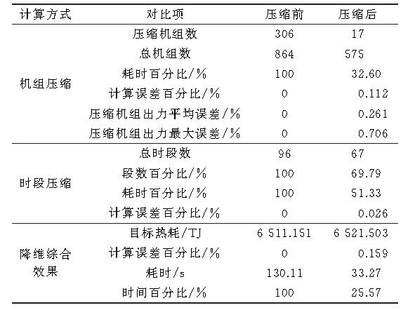

 (A1)

 (A2)

附录**B**

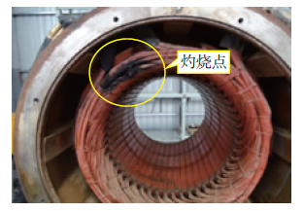

图**B1** 中文图题**B1**

**Fig.B1 English title B1**